代数学III第78講（2024）(補正20240625)
問 ℚ ⊂ ℝ であり、ℚ は ℝ の部分体である。ここで $\sqrt[3]{2}$ ∈ ℝ であるが、
ℚ [$\sqrt[3]{2}$] = ℚ ($\sqrt[3]{2}$) であることを示せ。
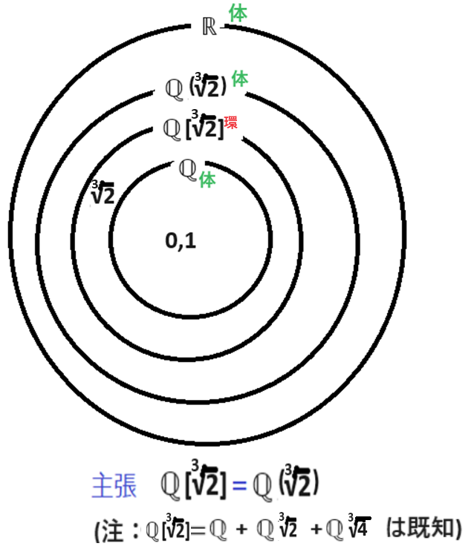
(Hint)
ℚ ⊂ ℚ[$\sqrt[3]{2}$] = {a + b$\sqrt[3]{2}$ + c $\sqrt[3]{4}$ | a,b,c $∈$ ℚ } ⊂ ℚ($\sqrt[3]{2}$):ℚと$\sqrt[3]{2}$を含む最小の体
まで既出および明白。（・・・ $\sqrt[3]{4}$ = $\sqrt[3]{2}$× $\sqrt[3]{2}$ ∈ ℚ($\sqrt[3]{2}$)に注意しておく）
また、$\sqrt[3]{2} ∈$ ℚ[$\sqrt[3]{2}$] である。
すると、ℚ[$\sqrt[3]{2}$]（= {a + b$\sqrt[3]{2}$ + c $\sqrt[3]{4}$ | a,b,c $∈$ ℚ }）が体である（加減乗除で閉じている）ことを示せば、方法よりよい。ここで ℚ[$\sqrt[3]{2}$] が環（加減乗で閉じている）なので、あとは除法で閉じていることを示すべし。
即ち、ℚ[$\sqrt[3]{2}$]の一般の元a + b$\sqrt[3]{2}$ + c $\sqrt[3]{4}$ ≠0 (a,b,c $∈$ ℚ)について、逆数 $\frac{1}{a + b\sqrt[3]{2} + c \sqrt[3]{4} }$ が〇 + △$\sqrt[3]{2}$ + ▽$\sqrt[3]{4}$（〇,△,▽は有理数）の形に直せる（つまりℚ[$\sqrt[3]{2}$]の元になる）ことを示すべし。
実はこれは容易ではない!
月並みに進むと、
$\frac{1}{a + b\sqrt[3]{2} + c \sqrt[3]{4} }$ = x + y$\sqrt[3]{2}$ + z$\sqrt[3]{4}$ と置き、x,y,zを求めよう。
分母を払い1,$\sqrt[3]{2}$,$\sqrt[3]{4}$のℚ上の１次結合と捉え係数比較を行うと、x,y,zについての連立１次方程式が立つ：
($a + b\sqrt[3]{2} + c \sqrt[3]{4})$( x + y$\sqrt[3]{2}$ + z$\sqrt[3]{4}$)=1
(ax+2cy+2bz)+(bx+ay+2cz)$\sqrt[3]{2}$ + (cx+by+az)$\sqrt[3]{4}$ ＝1 + 0・$\sqrt[3]{2}$ + 0・$\sqrt[3]{4}$
$\left\{\begin{aligned}ax+2cy+2bz=1 \\ bx+ay+2cz=0 \\ cx+by+az=0\end{aligned}\right.$ を満たす有理数x,y,zが存在すればよい。
$\left(\begin{matrix}a & 2c & 2b \\ b & a & 2c \\ c & b & a\end{matrix}\right)\left(\begin{matrix}x \\ y \\ z\end{matrix}\right)$ = $\left(\begin{matrix}1 \\ 0 \\ 0\end{matrix}\right)$
左辺に掛かっている３行３列の行列の行列式が
D=a³+2b³+4c³-6abc
=A³+B³+C³-3ABC （但し、A=a,B=b$\sqrt[3]{2}$,C=c$\sqrt[3]{4}$ と置く）
=(A+B+C)(A²+B²+C²-AB-BC-CA) = (A+B+C)・((A-B)²+(B-C)²+(C-A)²)/2≠0
（何故ならば、 A+B+C = a + b$\sqrt[3]{2}$ + c$\sqrt[3]{4}$ ≠0、そしてA-B=B-C=C-A=0つまり
A=B=Cとなるのは（$\sqrt[3]{2}$が有理数ではないので）a=b=c=0のときであるが、
a + b$\sqrt[3]{2}$ + c$\sqrt[3]{4}$ ≠0より、起こり得ない。）
よって、クラメルの公式より。ただ１組の有理数x,y,zが定まる。

（注20230530 (ならはらゆうた氏) エレガントな解法
公式x³+y³+z³-3xyz= (x+y+z)(x²+y²+z²－xy－yz－zx) より
$\frac{1}{x + y + z }$ = $\frac{x^{2}+y^{2}+z^{2}－xy－yz－zx}{x^{3}+y^{3}+z^{3}-3xyz }$ となり分母から$\sqrt[3]{} を消せる。）$

問 $\frac{1}{1 + 2 \sqrt[3]{2} + 3 \sqrt[3]{4} }$ の分母の有理化をせよ。
連立一次方程式を解く場合、電子ソフトの利用も考えられる。
（答）$\frac{-11 + 16 \sqrt[3]{2} + \sqrt[3]{4}}{89}$

